Подведены итоги ежегодного конкурса на лучшую организацию
и ведение воинского учета и бронирования граждан,
пребывающих в запасе, за 2018 год.

В соответствии с планом работы комиссии Грайворонского городского округа по бронированию граждан, пребывающих в запасе, 19 февраля 2019 года в зале заседаний администрации городского округа под руководством первого заместителя главы администрации городского округа – председателя комитета финансов и налоговой политики, председателя комиссии Бляшенко А.А. проведены инструктивно-методические занятия с ответственными за ведение воинского учета и бронирования граждан, пребывающих в запасе, в организациях и учреждениях городского округа.

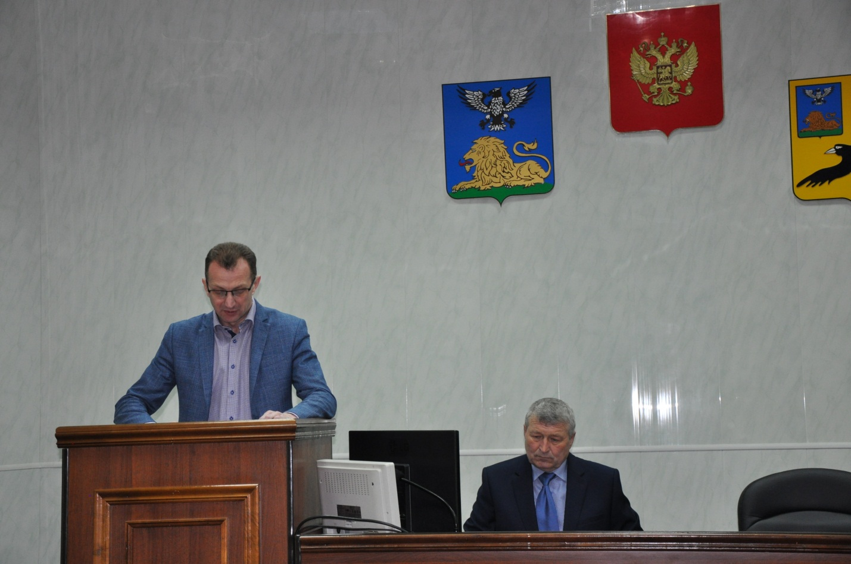

В своем выступлении перед участниками занятий, председатель комиссии Бляшенко А.А. остановился на результатах работы по ведению воинского учета и бронирования граждан, пребывающих в запасе, на территории городского округа в 2018 году, обратил внимание на имевшие место недостатки, поставил задачи на 2019 год.
Бляшенко А.А. подвел итоги ежегодного конкурса на лучшую организацию и ведение воинского учета и бронирования граждан, пребывающих в запасе, за 2018 год.
В соответствии с распоряжением администрации района от 21 января 2019 года № 38-р «О поощрении победителей конкурса» переходящими кубками и дипломами главы администрации городского округа награждены: администрация Козинского сельского поселения (глава администрации Моховенко И.В.), занявшая первое место среди органов местного самоуправления, и ГБСУСОССЗН «Грайворонский психоневрологический интернат» (директор Горбань В.Н.), занявшее первое место среди предприятий, организаций и учреждений.
За активную работу по повышению мобилизационной готовности городского округа, большой вклад в повышение качества ведения воинского учета и бронирования граждан, пребывающих в запасе, благодарственными письмами главы администрации городского округа награждены:
- в номинации «Лучшая организация ведения воинского учета граждан, пребывающих в запасе, в администрациях сельских поселений» занявшие: 1 место – Фоменко Елена Викторовна, ответственная за ведение воинского учета в администрации Козинского сельского поселения; 2 место – Лунева Валентина Ивановна, ответственная за ведение воинского учета в администрации Дорогощанского сельского поселения; 3 место – Бережная Галина Владимировна, ответственная за ведение воинского учета в администрации Мокроорловского сельского поселения;
- в номинации «Лучшая организация ведения воинского учета и бронирования граждан, пребывающих в запасе» занявшие: 1 место – Горбатовская Ольга Анатольевна, специалист по кадрам ГБСУСОССЗН «Грайворонский психоневрологический интернат»; 2 место – Мотайло Людмила Анатольевна, начальник отдела кадров ЗАО «Большевик»; 3 место – Коломиец Максим Николаевич, главный специалист отдела информационно-методической работы управления образования администрации Грайворонского городского округа.

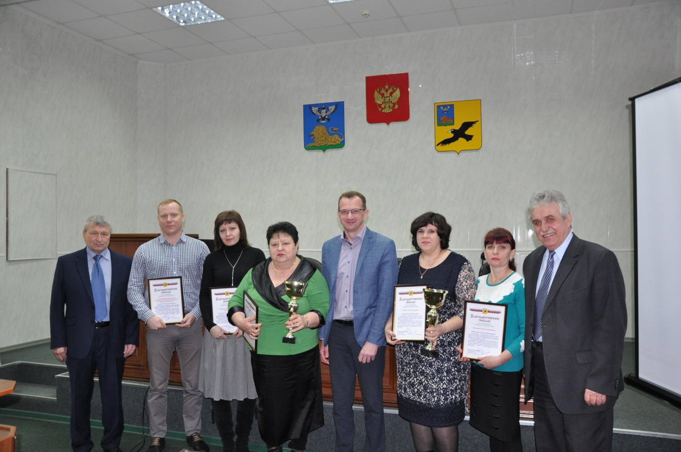

В занятиях приняли участие: начальник мобилизационного отдела – помощник главы администрации района по мобилизационной работе Рыков В.М., начальник отделения планирования, предназначения и поставки людских и транспортных ресурсов военного комиссариата г. Грайворон, Грайворонского и Борисовского районов Белгородской области Зайцева М.В., главный специалист мобилизационного отдела администрации района Батулин А.П. На занятиях были рассмотрены вопросы выполнения требований по ведению военно-учетной документации, периодичности и порядка предоставления в военный комиссариат информации о проводимой работе, изменениях в учетных данных граждан, пребывающих в запасе, особенностей ведения военно-учетной работы и работы по бронированию граждан, пребывающих в запасе, в 2019 году.

Комиссия Грайворонского городского округа
по бронированию граждан, пребывающих в запасе.

